План - конспект игрового занятия по физической культуре в группе раннего возраста «Весёлая собачка»
Воспитатель: Копытова Т.И.
Цель: создать благоприятные условия для физического развития и укрепления организма детей раннего возраста.
Задачи:
Обучающие задачи: упражнять в ходьбе в прямом направлении, упражнять в ползании и подлезании, развивать внимание и ориентировку в пространстве, воспитывать ловкость, умение реагировать на слово.
Развивающие задачи: умение ориентироваться в пространстве, действовать по сигналу в соответствии с текстом. Развивать речь, внимание, чувство равновесия и координацию движений.
Воспитательные задачи: воспитывать дружелюбие, умение играть сообща. Вызвать у детей эмоциональный отклик на игровое занятие и желание в нём участвовать.
Оборудование: массажные следы, 2 дуги, игрушка — собачка.
Предварительная работа.
1.ОРУ без предметов (руки вперед, вверх, в стороны, вниз; повороты туловища в стороны, руки на поясе; прыжки на двух ногах).
2.Малоподвижная игра («Поиграем с собачкой в прятки»).
3.Рассматривание игрушки по теме (собачка).
Ход игрового занятия
Вводная часть
1. «Знакомство с собачкой».
В гости к детям пришла собачка и предлагает им поиграть.
Вот собачка Жучка -
Хвостик закорючкой,
Зубки острые,
Шерстка пестрая,
Очень громко лает
Деток забавляет.
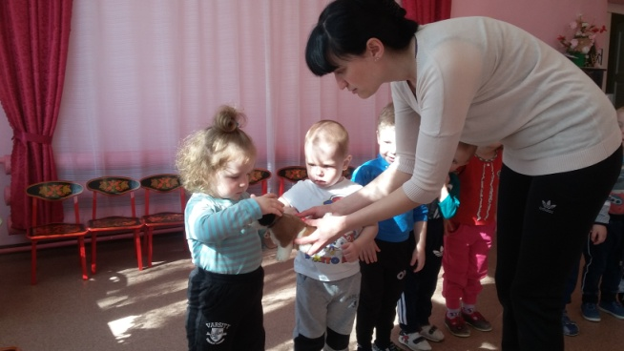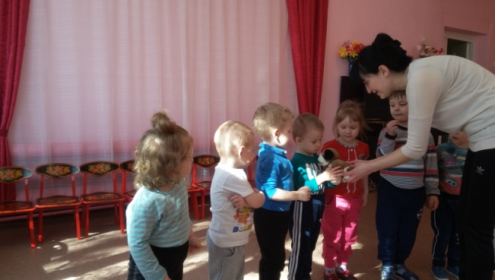
«Поздоровайся с Жучкой» - идти к игрушке. Воспитатель зовет, детей подойти и поздороваться с собачкой Жучкой, погладив ее.

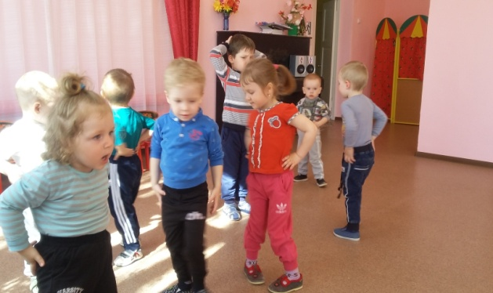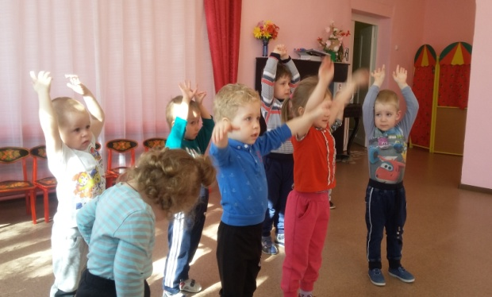

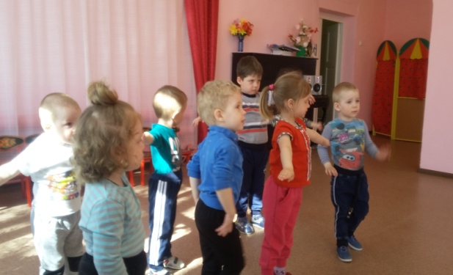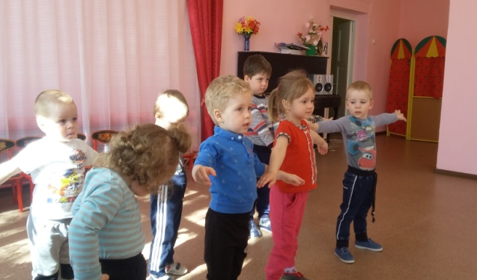
2. ОРУ без предметов:
- руки вперед;
- руки вверх;
- руки в стороны;
- повороты туловища в стороны, руки на поясе;
- прыжки на двух ногах.
Основная часть
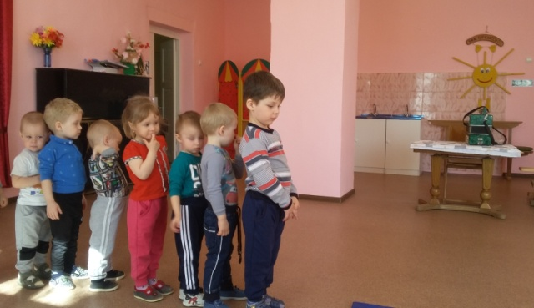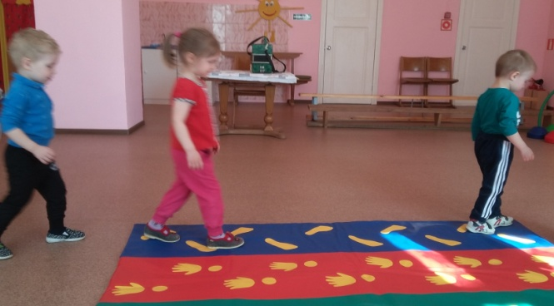
1.«Пройди, как собачка» — ходьба по массажным следам. Воспитатель показывает, как собачка ходит по массажным следам. Дети повторяют упражнение, идя за воспитателем.
Зашагали ножки - топ, топ, топ!
Прямо по дорожке – топ, топ, топ!
Ну – ка веселее – топ, топ, топ!
Топают сапожки - топ, топ, топ!
Вот как мы умеем – топ, топ, топ!
Это наши ножки – топ, топ, топ! Стоп.
Наши ножки,
Идут по дорожке.
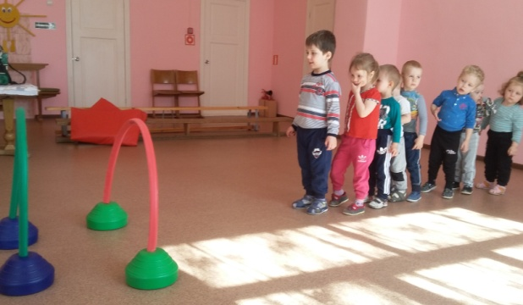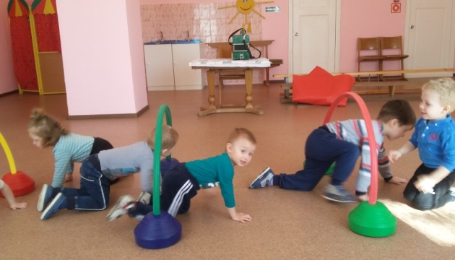
2.«Проползи, как собачка!» — проползти или пролезть под дугой, встать, выпрямиться. Воспитатель показывает, как собачка проползает под 1 и 2 дугой, далее - дети выполняют упражнение самостоятельно. Воспитатель подбадривает детей словами во время упражнения.
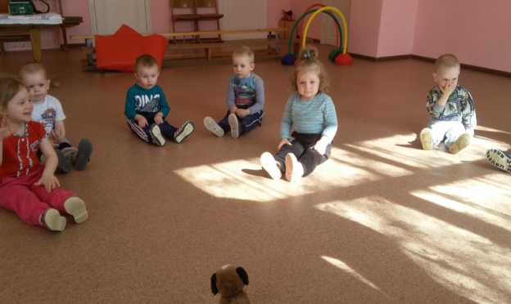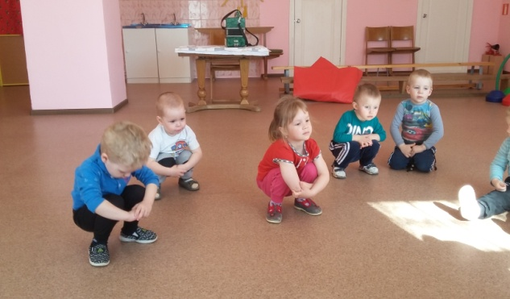
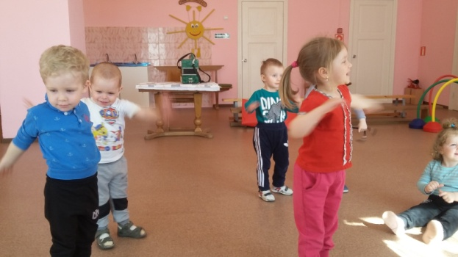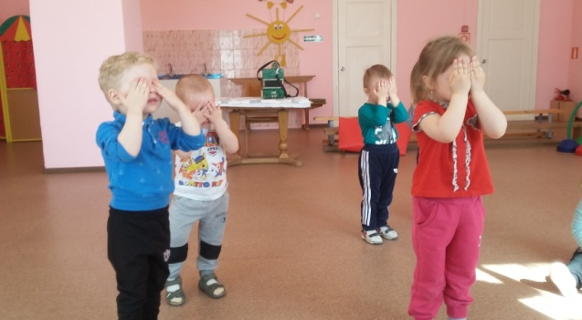
3.«Поиграем с собачкой в прятки»
Где же, где же наши, ножки, Дети сидят на корточках,
Где же наши ножки? обхватив колени.
Где же, где же наши ножки—
Нету наших ножек.
Вот, вот наши ножки, Встают и топают ножками.
Вот где наши ножки!
Пляшут, пляшут наши ножки,
Пляшут наши ножки.
Где же, где же наши ручки, Прячут руки за спину
Где же наши ручки?
Где же, где же наши ручки—
Нету наших ручек.
Вот, вот наши ручки, Показывают руки, вращая кистями
Вот наши ручки, Пляшут, пляшут наши ручки
Пляшут наши ручки.
Где же, где же наши детки— Закрывают глаза ладошками
Где же наши детки?
Где же, где же наши детки—
Нету наших деток.
Вот, вот наши детки, Открывают глаза,
Вот наши детки! приплясывают и хлопают в ладоши.
Пляшут, пляшут наши детки,
Маленькие детки!
Заключительная часть
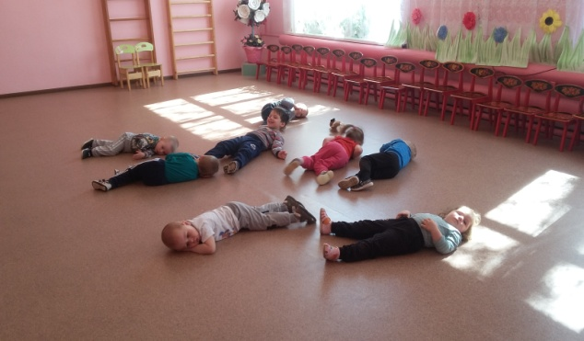
Релаксация
Дети лежат на ковре, с закрытыми глазами:
Тихо, тихо стало вдруг…
Солнышко уснуло,
Одуванчик спит давно, и собачка тоже.
А кукушке все равно, спать она не может.
Все ку-ку-ку-ку, за окошком вторит.
Отдохну и я немножко, а теперь взгляну в окошко.

